Skapa en e-bok i BookCreator
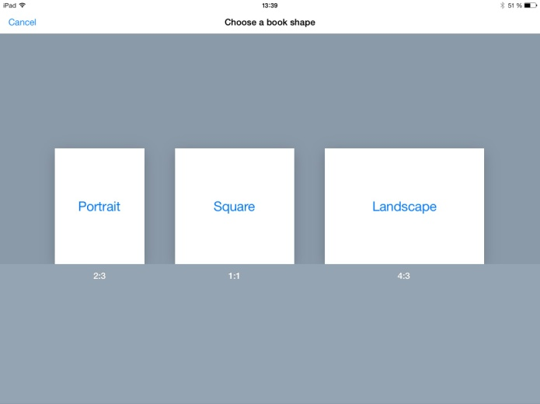
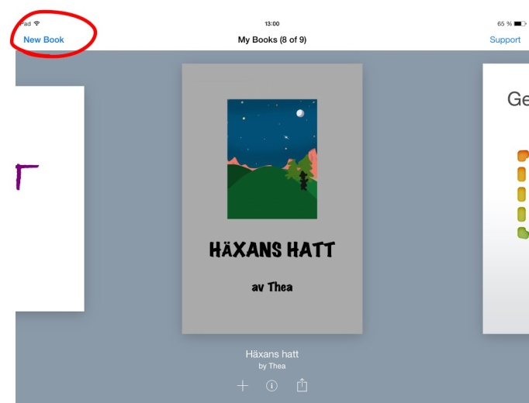
Börja med att öppna appen. Välj "new book". Välj sedan format på boken. I den här instruktionen har jag valt "portrait".
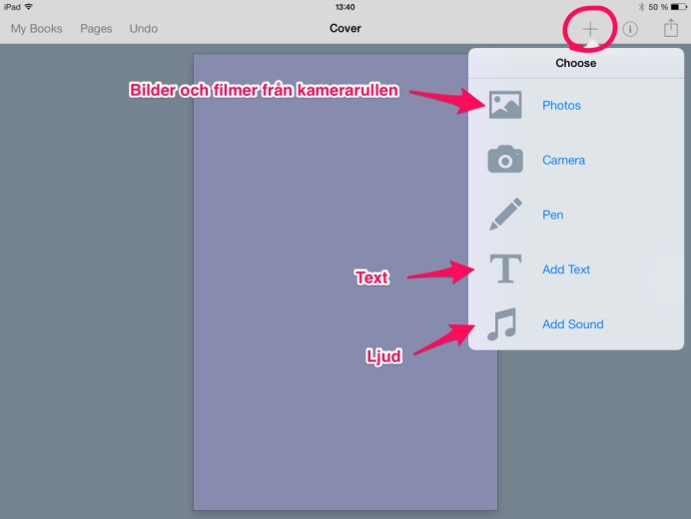
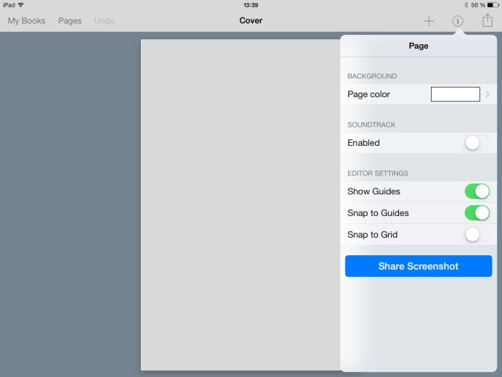
Nu kommer du direkt till bokens framsida (cover). Tryck på "i" längst upp till höger för att ändra bakgrundsfärg på sidan. Tryck på + för att lägga till text, bild, film eller ljud.
Markera text eller bild och klicka sedan på "i" för att redigera. Om inget är markerat är det bakgrunden som kan redigeras.
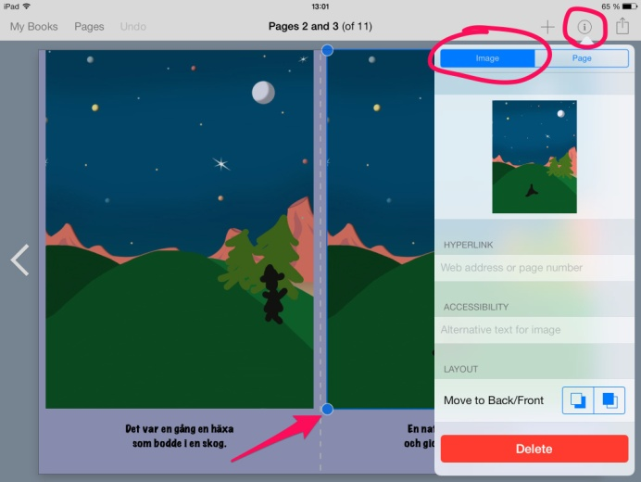
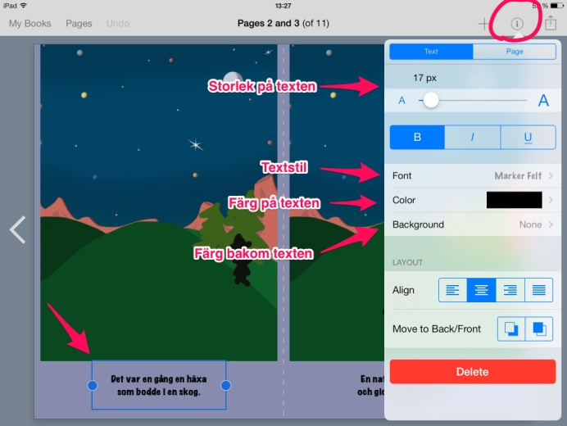

När en bild eller en text är markerad, kan du flytta den genom att dra med ett finger. De gula strecken som dyker upp ibland är en hjälp för att få rutorna mittcentrerade. Med hjälp av två fingrar kan du vrida rutan runt. Genom att ta i ett blått hörn och dra, kan du göra rutan större eller mindre.
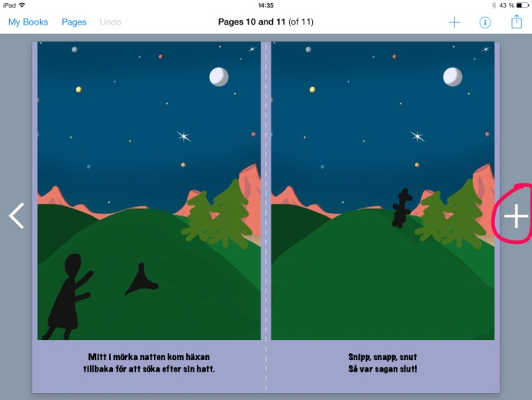
För att skap fler sidor klickar du på + i högerkanten. Om du istället har ett > där, betyder det att du redan har fler sidor. Klicka då på den för att byta sida.

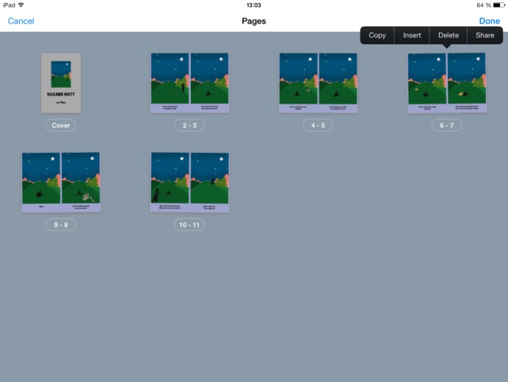
Genom att klicka på "pages" längst upp till vänster, kan då få en överblick över alla dina sidor. Här kan du också ta bort en sida om det har blivit för många. Klicka då på "edit". Alla sidor börjar skaka. Klicka på den sidan du vill ta bort och sedan på "delete". När du är färdig klickar du på "done" och sedan på den sidan du vill gå tillbaka till.
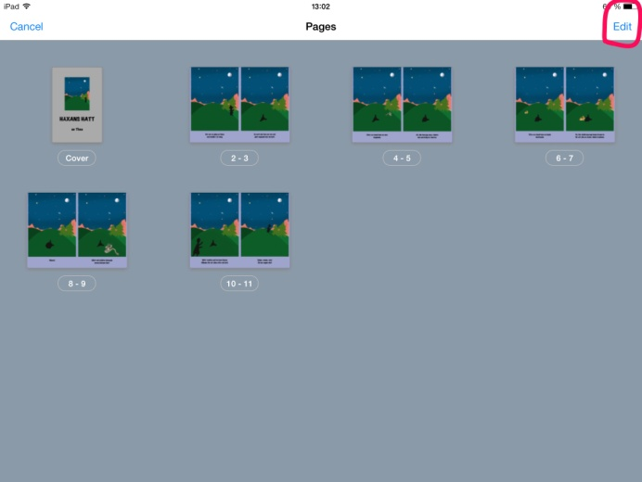

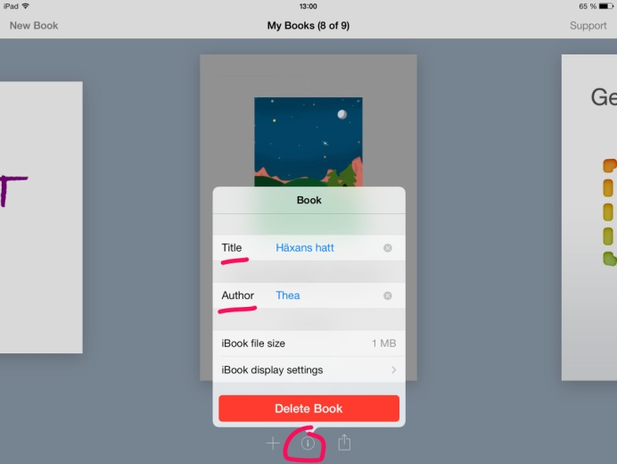
Om du klickar på "My books" längst upp till vänster, kommer du till menyn där vi startade. Här syns alla dina skapade böcker. Välj "i" längst ner i mitten, för att skriva in bokens titel och namnet på författaren. Här kan man också ta bort en bok.

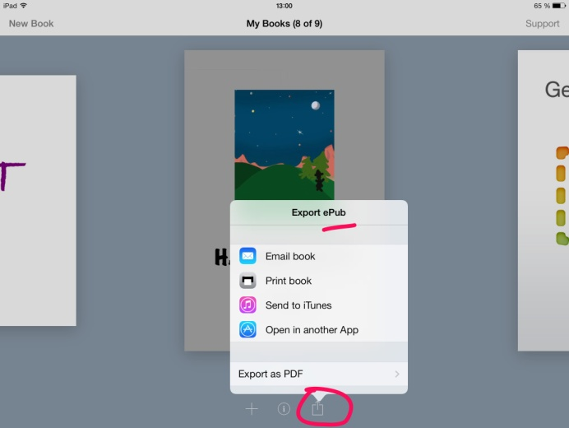
För att öppna boken i ibooks, där den går att läsa utan att råka ändra något, väljer du en dela knapp. Vid det första alternativet väljer du sedan "open in another app".
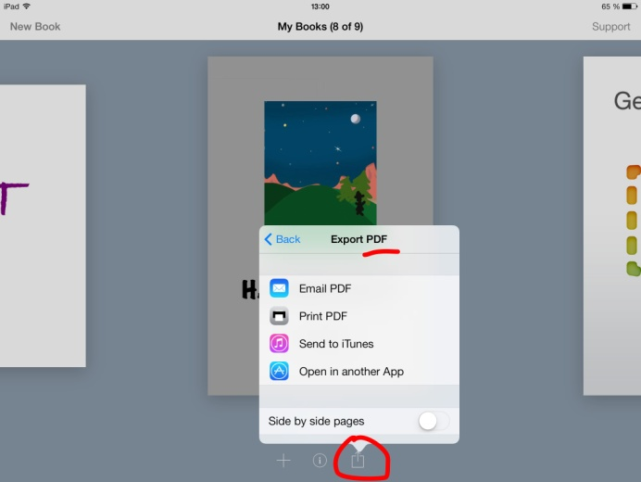
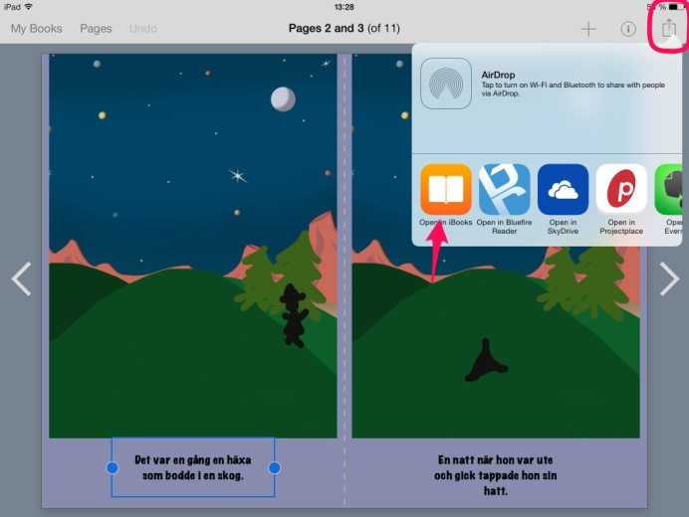
Genom dela-knappen kan du också maila boken. ePub är det format som man kan läsa boken i på ipaden. Pdf är ett format som du kan använda för att öppna på en dator. Som pdf kommer inte ljud och film med. Pdf är det format du kan använda om du vill skriva ut boken.

